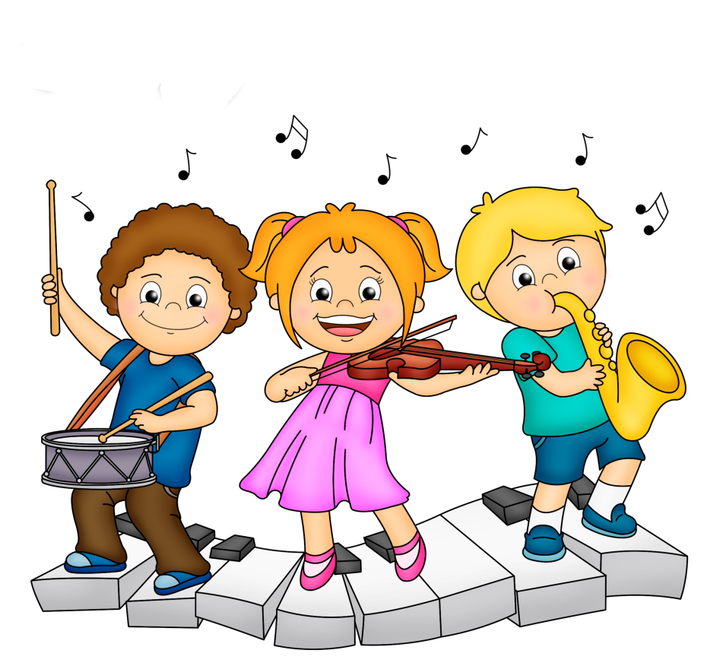
«Детские музыкальные инструменты в жизни детей»

Детские музыкальные инструменты, не только привлекательны для детей, вызывают у них интерес и восторг, но их использование придаёт процессу музыкального воспитания необыкновенную педагогическую эффективность. Обучаясь игре на детских музыкальных инструментах, дети открывают для себя мир музыкальных звуков и их отношений, различают красоту звучания музыкальных инструментов. У них улучшается качество пения, музыкально-ритмических движений.
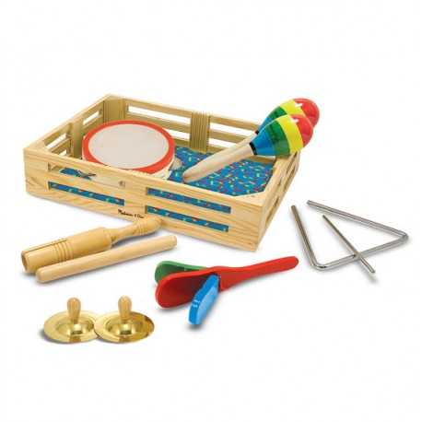
Обучению игре на музыкальных инструментах в подготовительной группе мы уделяем особое внимание. К этому времени дети уже играют на многих шумовых инструментах:
погремушка,
трещотки,
колокольчики,
колотушки,
треугольники,
бубны,
барабаны.

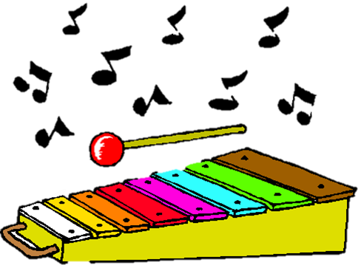
И начинают осваивать мелодический инструмент:
Металлофон
Ксилофон

«Основы игры на ксилофоне»
Название ксилофона можно перевести с греческого примерно как «Звучащее дерево» или «Звук дерева». Ксилофоном называется ударный музыкальный инструмент, который состоит из нескольких деревянных пластин. Они выкладываются в определённом порядке, который зависит от частоты звука: слева располагаются более низкие ноты, а справа более высокие. По такому же принципу расположены клавиши фортепиано. Играют на ксилофоне при помощи деревянных палочек. Палочку необходимо держать так, чтобы он лежал на указательном пальце, а большой палец придерживал его сверху. Удар должен приходиться на середину пластинки и быть легким. Кисть при этом должна быть свободной.
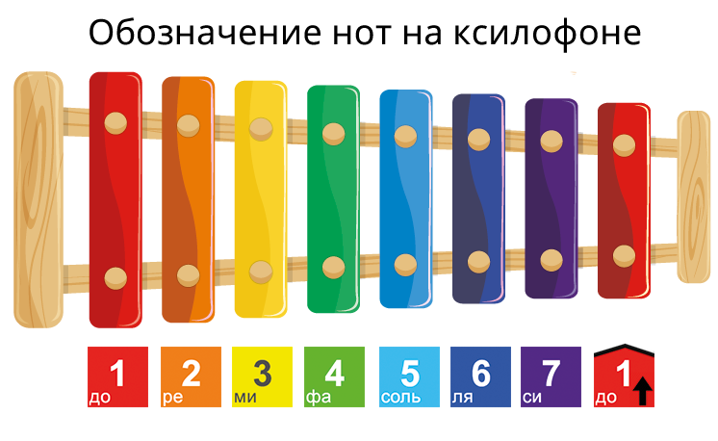

Музыкальные задания:
- Сыграем слово МУЗЫКА сначала на красной пластинке (взрослый –ребёнок), а теперь на зелёной пластинке (взрослый – ребёнок).
- А теперь посмотрите, как кот Мурзик поднимается по радуге, как по лесенке: Вверх по радуге иду (К/О/Ж/З/Г/С/Ф). Попробуйте помочь нашему котику – звукоряд вверх – играют сначала взрослые, затем дети.
- Пора нам вернуться обратно: Вниз по радуге бегу! Играют звукоряд вниз чуть быстрее - сначала взрослые, затем дети!

Ребята с помощью воспитателей и музыкального руководителя могут организовать оркестр. Ставятся новые задачи: научить детей играть по одному и в оркестре, своевременно вступать и заканчивать свою партию, играть с динамическими оттенками (громко-тихо). Играют индивидуально, небольшими группами. У ребят развивается чувство ансамбля, дети совместно учатся петь и играть.
Итак, обучение игре на детских музыкальных инструментах имеет большое значение для развития музыкальности, индивидуальности, становления личности ребенка. Возможности войти в мир музыки, найти свои собственные формы общения с ней. Приобрести начальные навыки музицирования. Создать предпосылки к формированию творческого мышления.
